Kielce, dnia 18.10.2024 r.

Informacja nr 1 dla Wykonawców oraz zmiana treści Zaproszenia

Dotyczy postępowania: „Dostawa doposażenia sal i pomocy dydaktycznych na potrzeby Szkół ZDZ w Kozienicach”.

Wniosek:

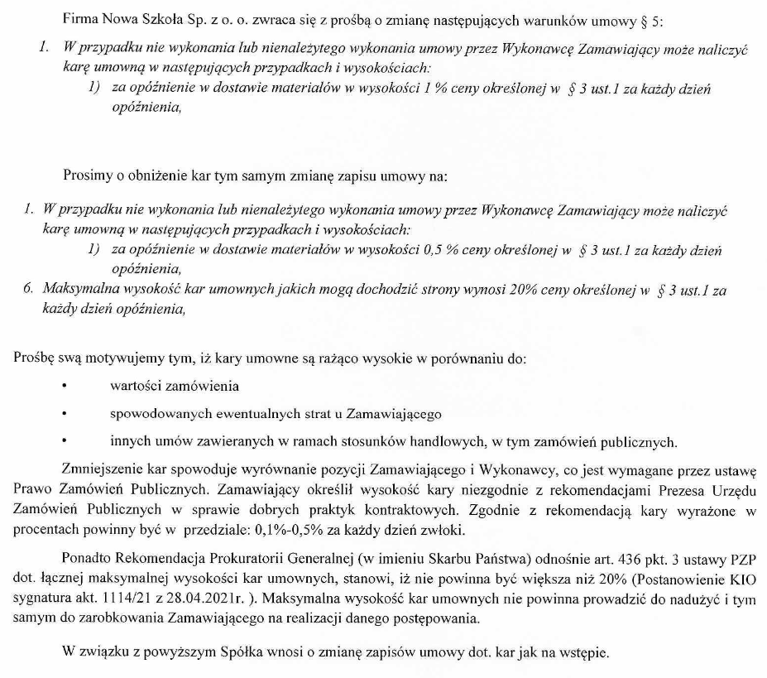

Odpowiedź:

Zamawiający nie jest podmiotem stosującym ustawę PZP. Nie mniej jednak Zamawiający przychyla się do wniosku Wykonawcy i dokonuje zmiany treści Zaproszenia. Zmianie ulega „PROJEKT UMOWY”, stanowiący Załącznik nr 3 do Zaproszenia w ten sposób, że:

1) Zamawiający zmienia treść § 5 ust. 1 pkt. 1) Projektu Umowy, nadając mu brzmienie:

za opóźnienie w dostawie materiałów w wysokości 0,5 % ceny określonej w § 3 ust.1 za każdy dzień opóźnienia,

2) Zamawiający dodaje ust.6 w § 5 o treści:

Maksymalna wysokość kary umownej zostaje ustalona przez Strony na poziomie 20% kwoty brutto umowy.

Powyższa zmiana treści Zaproszenia stanowi jej integralną część i nie powoduje przedłużenia terminu składania ofert.

Specjalista ds. zamówień publicznych
i kontraktowania wydatków
(-)
Monika Szostak

